2024学年徐汇区高一物理区统考试卷
2025.6
考生注意：
1．试卷满分100分，考试时间60分钟。
2．本考试分设试卷和答题纸。答题前，务必在答题纸上填写姓名、考号。作答必须写在答题纸上，在试卷上作答一律不得分。
3．本试卷标注“多选”的试题，每小题应选两个及以上的选项，但不可全选；未特别标注的选择类试题，每小题只能选一个选项。
4．本试卷标注“计算”“简答”“论证”的试题，在列式计算、逻辑推理以及回答问题过程中，须给出必要的图示、文字说明、公式、演算等。
5．除特殊说明外，本卷所用重力加速度大小g均取9.8 m/s²。

一、横波传播
横波可沿一维介质或二维介质传播。

1．一列振幅为A的连续横波某时刻在a、d两介质点间的波形如图所示。其中a、d恰都位于平衡位置且相距6 m，c在波谷，该波的波速为2 m/s，b正向上振动。
a
b
c
d
（1）波长为_______m，波速方向水平向_______；
（2）abcd四点中，此时加速度最大的是_______；
（3）（作图）在图中画出4.5 s后ad间的波形；
（4）若介质中同时有另一列振幅为1.5A的横波沿相反方向传播，且两波发生干涉，则另一列横波的频率应为_______，振动加强点的振幅为_______，振动减弱点的振幅为________。

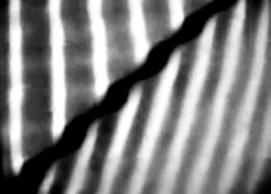
2．如图所示为一列机械波经过某一分界面时同时发生反射和折射所形成的传播图样，若该波传播到图中①、②两点时的波速和振幅分别为v₁、v₂和A₁、A₂，则
①
②
A．v₁ > v₂，A₁ > A₂ B．v₁ > v₂，A₁ = A₂
C．v₁ > v₂，A₁ < A₂ D．v₁ < v₂，A₁ > A₂
E．v₁ < v₂，A₁ = A₂ F．v₁ < v₂，A₁ < A₂

二、等效替代
等效替代法是在保证某种效果相同的前提下，将实际的、复杂的物理问题和过程转化为等效的、简单的物理问题和过程来处理的方法。例如力以及运动的合成与分解，平均值的计算等都用到了这种方法。

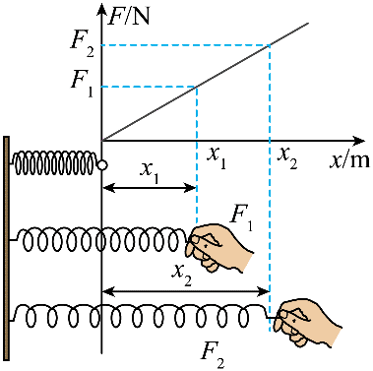
1．如图所示为探究“弹簧弹性势能与形变量的关系”实验中测出的劲度系数为k的弹簧在不同拉力F作用下的伸长量x的F–x图像。
（1）拉伸弹簧的过程中，弹簧对手做_______功（选填“正”或“负”），弹簧弹性势能_______（选填“增加”或“减少”）。
（2）在计算变力做功的时候，可采用微元法或用平均力等效替代变力的方法。如图，将弹簧从伸长量为x₁拉至x₂的过程中，弹簧产生的平均弹力大小为_______，该弹力做功为_______，弹簧拉伸至x₂时的弹性势能为_______。

2．（多选）两个大小分别为F₁、F₂的作用力作用于图中一点，则合力
F₁
F₂
α
A．大小可能介于F₁、F₂之间 B．大小一定大于F₁或F₂
C．方向可能在F₁、F₂夹角外 D．方向一定在F₁、F₂夹角内

3．（多选）两艘拖船A、B在平静海面上拖曳驳船C运动。图示时刻A、B的速度恰分别沿缆绳CA、CB方向。由于缆绳不可伸长，C的速度在CA、CB方向的投影分别与A、B的速度相等，则此时C的速度
A
B
C
A．大小可以介于A、B的速度大小之间
B．大小一定不小于A、B的速度大小
C．方向可能在CA和CB的夹角范围外
D．方向一定在CA和CB的夹角范围内

三、测量与探究
测量性实验与探究性实验是两种常见的实验类型。

1．某小组同学在“用单摆测量重力加速度的大小”实验中：
（1）测出单摆的摆长L及完成n次全振动所用的时间t，可以推导出重力加速度g = _______（用L、n、t表示）。
（2）实验中，当小球每次摆至最低点，此时小球所受的合外力
A．为零 B．指向运动方向 C．指向悬点方向
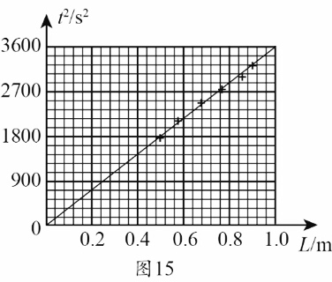
（3）该小组同学多次调整摆长L，并分别记录相应单摆完成30次全振动所用时间t，处理数据绘出t²–L图像，如图所示。可以计算出当地的重力加速度g = _______m/s²（计算结果保留三位有效数字）。
（4）经过长时间持续观测，单摆的振幅A随时间t变化的A–t图像应为
A
t
O
A
t
O
A
t
O
A
t
O
A
B
C
D
（5）若已测得当地的重力加速度g。将一个摆长为L的单摆从平衡位置拉开很小的角度θ后静止释放，未测量其周期。忽略空气阻力，以平衡位置作为计时起点，则此摆球偏离平衡位置的位移x与时间t的关系式为_______。
A
B
弹性金属片
摆锤
小球
图甲

2．另一组同学在“探究平抛运动特点”的实验中
（1）用图甲所示装置进行探究平抛运动的竖直分运动是否是自由落体运动。用摆锤击打弹性金属片，A球水平抛出，B球自由下落。关于该实验，下列操作中必要的是
A．两球的质量必须相等
B．需改变小球下落的高度多次实验
C．摆锤每次均在同一位置无初速度释放
（2）用如图乙所示装置做进一步探究。每次都将小球从斜槽轨道的同一位置无初速度释放，并从斜槽末端水平飞出。改变水平挡板的高度，测得小球在板上一系列落点位置的x、y值。以x为纵坐标，以_______为横坐标绘制图线，当图线为过原点的倾斜直线时，可证明小球做平抛运动的水平分运动为匀速直线运动。
斜槽
竖直板
挡板
调平螺栓
图乙
x
y

四、篮球运动
篮球运动在校园中深受学生的喜爱。假定一个篮球质量为m，重力加速度大小为g。

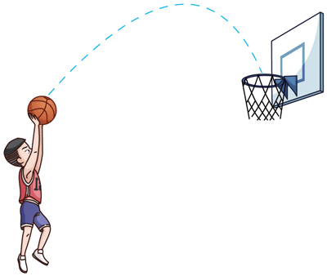
1．篮球被投入篮筐中的运动轨迹如图1所示。篮球出手和进入篮筐时的速度大小分别为v₁和v₂、离地高度分别为h₁和h₂，运动过程中离地最大高度为H，空气阻力不可忽略。
（1）（作图）在图2两图中，分别画出篮球上升途经某点时速度v的方向和所受合外力F的方向
（2）篮球从出手到进入篮筐过程中，损失的机械能为
A．$\frac{1}{2}$mv₁² − $\frac{1}{2}$mv₂² B．$\frac{1}{2}$mv₂² − $\frac{1}{2}$mv₁²
C．mgh₂ − mgh₁ D．$\frac{1}{2}$mv₁² − $\frac{1}{2}$mv₂² + mgh₁ – mgh₂
E．$\frac{1}{2}$mv₂² − $\frac{1}{2}$mv₁² + mgh₂ – mgh₁
H
手
$\frac{\text{4}}{\text{5}}$H
（3）（多选）以出手点为零势能面，则篮球在最高点时的机械能一定
A．小于 $\frac{1}{2}$mv₁² B．大于mgH
C．等于mg(H − h₁) D．大于 $\frac{1}{2}$mv₂² + mg(h₂ – h₁)

2．将篮球从离地高度为H处由静止释放，与地面的碰撞后反弹的最大高度为$\frac{4}{5}$H。若运动过程中篮球所受空气阻力f的大小近似不变，不计篮球碰撞地面的能量损失。求
H
手
$\frac{4}{5}$H
（1）（计算）篮球所受空气阻力f的大小；
（2）（计算）运动员在篮球反弹至 $\frac{4}{5}$H高度时竖直向下拍打篮球，篮球与地面再次碰撞后恰能反弹至H高度。求运动员拍打篮球所做的功W。

五、汽车定位系统
如图所示为汽车在某段行驶过程中定位系统追踪定位的示意图，小圆点代表每隔2.0 s汽车所处的位置。汽车质量为2000 kg，建立如图x–y平面直角坐标系。汽车在AE段做匀加速直线运动，其中DE段的长度为32 m，汽车在E点的速度大小为18 m/s。汽车直线运动过程中受到大小恒为1000 N的阻力。
A
B
C
F
G
H
I
J
x
y
K
D
E

1．汽车在DE段的平均速度大小为_______m/s；
2．汽车在AE段的加速度大小为_______m/s²；
3．汽车在D点牵引力的瞬时功率为_______kW；
4．（计算）行驶至E点时，司机突然提升汽车功率至143 kW，求此时汽车的加速度的大小。（保留两位有效数字）
5．（计算）汽车从E点起以143 kW恒定功率驶过EH段，经过H点的速度大小为32 m/s，求EH段的距离。

六、三体问题
三体问题是指三个可视为质点的天体，在相互之间万有引力的作用下的运动规律问题，具有极大的难度，但当所讨论的三个天体质量相差悬殊时，则可大幅简化。

1．质量相同的两人造卫星 I、Ⅱ 分别沿轨道m、n绕地球做匀速圆周运动，运行轨迹如图。
Ⅱ
n
m
Ⅰ
（1）I、Ⅱ 运行周期T₁_______T₂，与地球间的引力势能E_{p1}_______E_{p2}（均选填“>”、“<”或“=”）。
（2）I、Ⅱ 运行时加速度的大小分别为a₁、a₂，地球表面重力加速度大小为g。则
A．g < a₁ < a₂ B．g < a₂ < a₁
C．a₁< a₂ < g D．a₂ < a₁ < g

2．（计算）由于地球自转的影响，在地球表面不同的地方，物体的重量会随纬度的变化而有所不同。将地球视为质量均匀分布的球体，不考虑空气的影响。用弹簧秤称量一个相对于地面静止的小物体的重量，设在地球北极地面称量时，弹簧秤的读数是F₁；在赤道地面称量时，弹簧秤的读数是F₂。求在赤道地面，小物体随地球自转的向心力大小F。

3．（计算）登月前，嫦娥五号在距离月球表面高为h处绕月球做匀速圆周运动，同时月球绕地球做匀速圆周运动，合成后可近似认为嫦娥五号绕地球运动的轨迹为等距螺旋线，如图所示。已知月球的轨道半径为r，月球半径为R，且r ≫ R，地球、月球和嫦娥五号的质量为m_{地}、m_{月}和m₀，引力常量为G。嫦娥五号绕月球公转一周的时间内，沿月球公转方向运动的距离称为一个“螺距”，设公转向心力均仅由中心天体的引力提供。求嫦娥五号轨迹的“螺距”d。
月球公转轨道
地球
r
d

高一物理 答案

一、（共17分）横波传播
1．（1）4（2分），右（2分）
（2）c点（2分）；
（3）（作图）（2分）
a
b
c
d
（4）0.5 Hz（2分），2.5A（2分），0.5A（2分）
2．A．（3分）

二、（共18分）等效替代
1．（1）负（2分），增加（2分）
（2）$\frac{k(x1 + x2)}{2}$（2分），− $\frac{k(x22 − x12)}{2}$（2分），$\frac{kx22}{2}$（2分）
2．（多选）AD（4分）
3．（多选）BC（4分）

三、（共16分）测量与探究
1．（1）$\frac{4π2n2L}{t2}$（2分） （2）C（3分）
（3）9.86±0.01（2分） （4）D（3分）
（5）Lsinθsin($\sqrt{\frac{g}{L}}$∙t) （2分）
2．（1）B（2分） （2）$\sqrt{y}$ （答案不唯一）（2分）

四、（共17分）篮球运动
1．（1）（作图）
v
F
（2分）（2分）
（2）D（3分） （3）（多选）AD（4分）
2．（1）（计算）（3分）
篮球从H处释放至回到$\frac{4}{5}H$处的过程中，由动能定理可知：
W_{G} +W_{f} = 0$-$0 （1分）
代入 mg(H-$\frac{4}{5}H$)$-$f(H+$\frac{4}{5}H$)=0 （1分）
∴ f = $\frac{1}{9}$mg （1分）
（用运动学公式和牛顿第二定律解出空气阻力同样可以得到3分）
（2）（计算）（3分）
篮球从h处开始到反弹回到h处的过程中，由动能定理可知：
W + W_{G} +W_{f} = 0 – 0 （1分）
所以 W = W_{f} – W_{G} = f·$\frac{9}{5}$h + mg·$\frac{1}{5}$h = $\frac{2}{5}$mgh （2分）

五、（共15分）汽车定位系统
1．16 （2分） 2．2（2分） 3．70（2分）
4．（计算）（4分）
F − f = ma （1分），其中F = $\frac{P}{v}$ （1分），速度仍为18 m/s（1分）
解得 a ≈ 3.5 m/s²（1分）
5．（计算）（5分）
以汽车在EH段的运动为研究过程，由动能定理
W_{F}+W_{f} = E_{kH} − E_{kE} （1分）
Pt − fL = $\frac{1}{2}$mv_{H}² − $\frac{1}{2}$mv_{E}²（1分），其中，t = 6 s（1分）
可得L = 158 m（2分）

六、（共17分）三体问题
1．（1）<（2分），<（2分）
（2）D（3分）
2．（计算）。（4分）
在北极地面 $G\frac{Mm}{R2} = F1$ （1分）
在赤道地面 $G\frac{Mm}{R2} − F2 = m(\frac{2π}{T})2R$ （1分）
根据向心力定义 $F = m(\frac{2π}{T})2R$ （1分）
得 F = F₁ – F₂ （1分）

3．（计算）（6分）
轨迹的“螺距”d = v_{月}T₀ （1分）
对月球的公转，有 $\frac{Gm地m月}{r2} = \frac{m月v月2}{r}$（1分） 可得 $v月 = \sqrt{\frac{Gm地}{r}}$ （1分）
对嫦娥五号的公转，有 $\frac{Gm月m0}{(R+h)2} = \frac{m04π2(R+h)}{T02}$（1分） 可得 $T0 = \sqrt{\frac{4π2(R+h)3}{Gm月}}$（1分）

综上可得d = $\sqrt{\frac{4π2m地(R+h)3}{m月r}}$ （1分）

